Chapitre 5
Vecteurs

Vecteur

Translation
Définition :
Soit A et B deux points distincts du plan.
La translation du plan qui transforme A en B est appelé translation de vecteur .
Le vecteur a pour direction celle de la droite (AB), pour sens celui de A vers B et pour norme la longueur AB.

Exemple :
Image D d’un point C par la translation de vecteur .

1er cas : | 2e cas :
D est le point tel que ABDC est un parallélogramme.  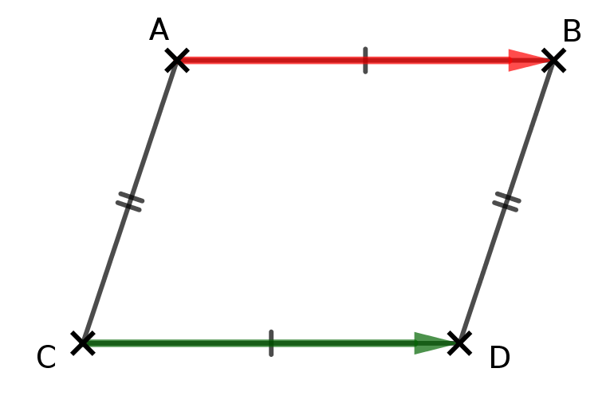 | D est le point de (AB) tel que AB = CD et tel que le sens de C vers D soit le même que celui de A vers B.  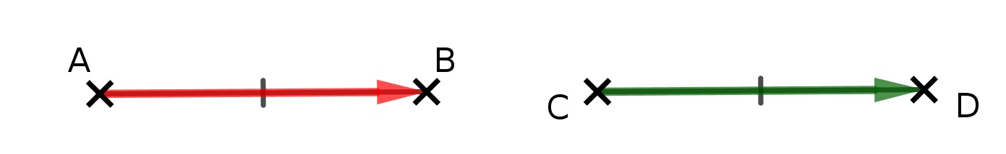

Notion de vecteur
- La notation se lit « vecteur AB ».  Le vecteur est représenté par une flèche.  A est l’origine du vecteur et B son extrémité. | 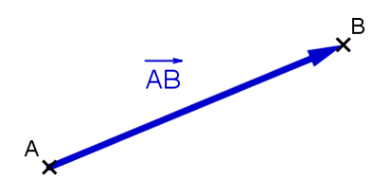
- Si A et B sont confondus, s’écrit .
On dit que est le vecteur nul noté .
Ainsi . Le vecteur nul n’a pas de direction.

Égalité de vecteurs
Définition :
L’égalité de deux vecteurs et non nuls se définit en disant qu’ils ont :
- même direction : (AB) et (CD) sont parallèles
- même sens
- même longueur

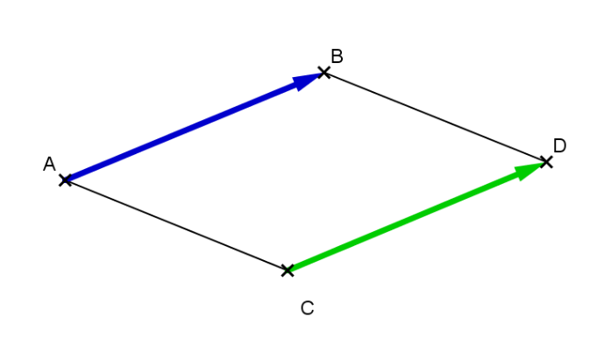 | 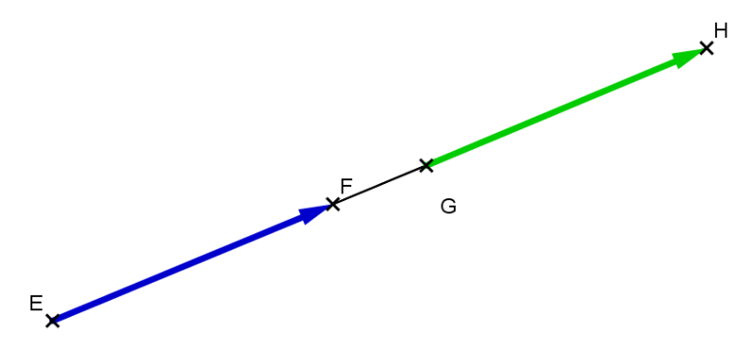

Propriété :
Deux vecteurs non nuls et sont égaux si et seulement si le quadrilatère ABDC est un parallélogramme (éventuellement aplati).

Remarques :
- ⇔ [AD] et [BC] ont même milieu.
- On peut aussi utiliser une lettre pour désigner un vecteur.
Si est représenté par un vecteur , on écrit  désignera tous les vecteurs égaux à .  , …. sont des représentants de . | 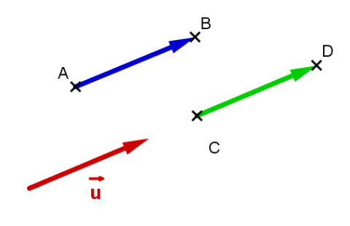

Propriété :
Soit trois points A, I et B.
si, et seulement si, I est le milieu de [AB].
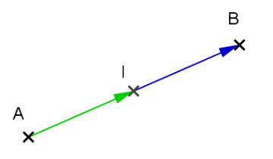

Somme de vecteurs

Définition
Définition :
Soient et deux vecteurs.
La somme des deux vecteurs et est le vecteur associé à la translation résultant de l’enchaînement des translations de vecteur et de vecteur .

Exemple :  En enchaînant ces deux translations, un point A a pour image le point B vérifiant et le point B a pour image le point C avec . | 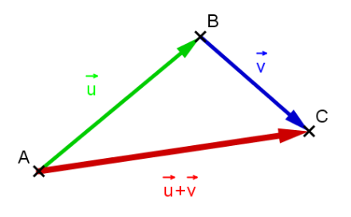
Par définition, le point C est l’image du point A par la translation de vecteur .

Relation de Chasles
Propriété :
Quels que soient les points A, B et C du plan, on a :

Exemple :
Soient M, N et P trois points quelconques.

Règle du parallélogramme
Propriété :
Soient et deux vecteurs de même origine A.
On a si, et seulement si, D est le point tel que ABDC soit un parallélogramme.

Démonstration :  - Si ABDC est un parallélogramme on a , en utilisant la relation de Chasles, on en déduit que :  - Réciproquement, si , comme , alors et ABDC est un parallélogramme. | 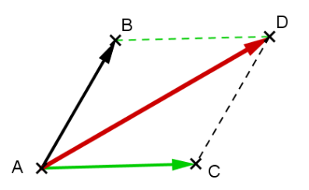

Propriétés :
; ; =

Opposé d’un vecteur
Définition :
L’opposé du vecteur est le vecteur, noté , tel que .
Un vecteur non nul et son opposé ont la même direction, le même norme, mais ont des sens contraires.
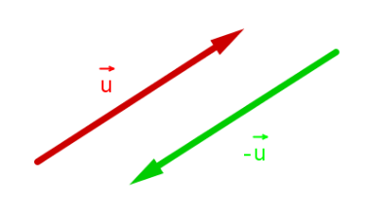
Exemple :
Soient A et B deux points.
On a , ainsi les vecteurs et sont opposés.
On a .

Remarque :
La différence est le vecteur .

Propriété :
Si une symétrie centrale de centre O transforme un point A en un point A’ et un point B en un point B’, alors
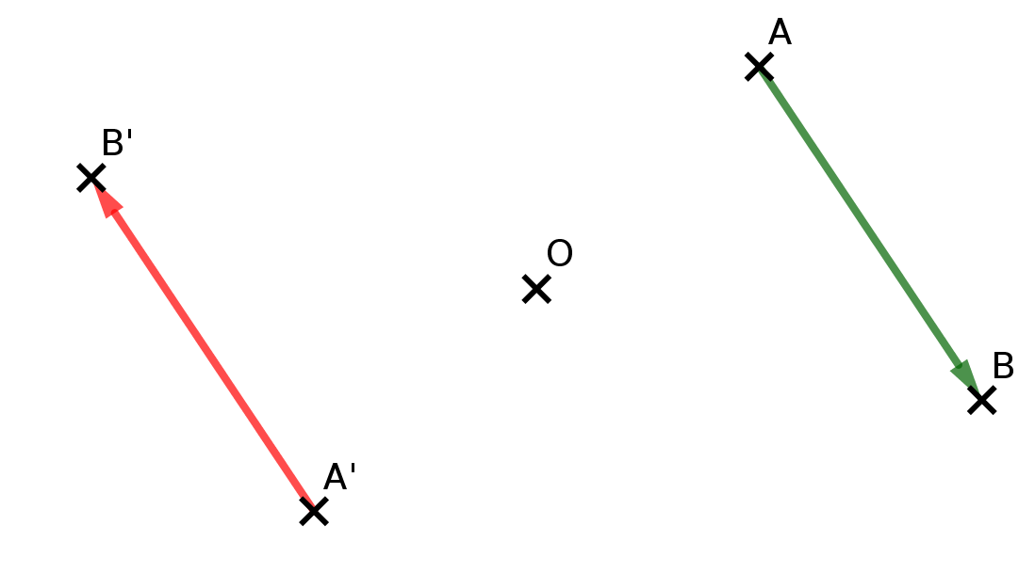

Vecteur et coordonnées
Le plan est muni d’un repère (O ; I, J).
En posant et , le repère (O ; I, J) peut aussi s’écrire (O ; , ).

Coordonnées d’un vecteur
Définition :
Les coordonnées d’un vecteur sont celles du point M tel que .

Exemple :  Les coordonnées de M sont (3 ; 2) donc, par définition, les coordonnées de sont . | 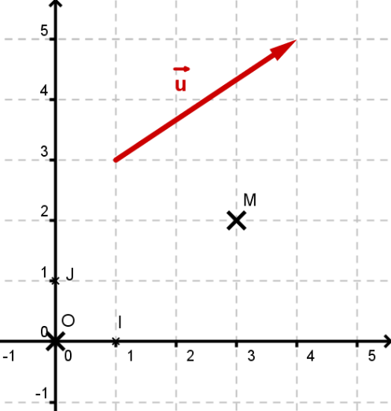

Remarque :
Pour tout vecteur dans un repère (O ; , ), il existe un unique couple de réel (x ; y) tel que
signifie que les coordonnées de sont (x ; y). On utilise aussi la notation (x ; y).
Remarques :
- Le vecteur nul a pour coordonnées .
- Si et alors : ⇔ x = x' et y = y'

Propriété :
Soient et , les coordonnées du vecteur sont .
On note

Démonstration :  Par définition, les coordonnées de sont où M est le point tel que .  Il s’agit donc de prouver que :  et  Or OMBA est un parallélogramme, donc [AM] et [OB] ont le même milieu K.  Comme K est le milieu de [AM], .  De plus, K est le milieu de [OB] donc .  On a donc et, par conséquent,  On montre de même que | 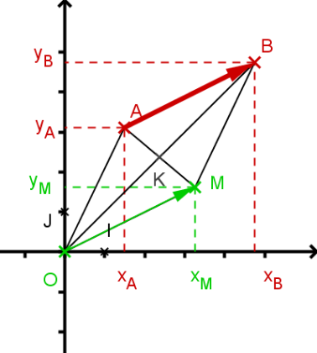

Exemple :
Soient et , on a donc et donc :
.

Propriétés
Propriétés :
- Deux vecteurs et sont égaux si, et seulement si leurs coordonnées sont égales.
- ABCD est un parallélogramme ⇔ ⇔ et .

Somme de vecteurs
Propriétés :
Le plan est muni d'un repère (O ; , ).
Soit et deux vecteurs.
La somme des vecteurs et est le vecteur de coordonnées .

Démonstration :
Soient et .  On choisit un point et les points et tels que et .  On a : et  et  On additionne les coordonnées de et :  On obtient les coordonnées du vecteur , c’est-à-dire celles du vecteur . | 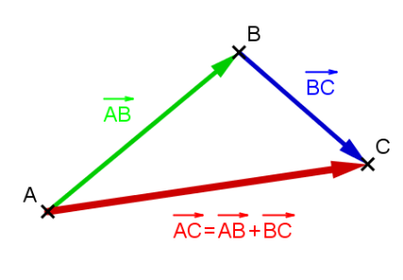

Exemples :
- Soit et . a pour coordonnées soit .
- Soit et .
Le vecteur a pour coordonnées :
et
donc et a pour coordonnées .

